СОГЛАСОВАНО  Заведующий кафедрой теории и методики физического воспитания  доктор педагогических наук, профессор Синявский Н.И. ______________________  «____»______________________2024 года | УТВЕРЖДАЮ  Проректор по научной работе  кандидат социологических наук, доцент Власова О.В.  ____________________________  «____»______________2024 года

ПОЛОЖЕНИЕ
о проведении Регионального конкурса среди обучающихся общеобразовательных организаций Ханты-Мансийского автономного округа-Югры «Лучший по предмету Физическая культура», 2024 года

1.Цель и задачи конкурса
Конкурс проводится с целью пропаганды физической культуры и спорта среди обучающихся 10–11 классов, приобщения обучающихся к ценностям физической культуры, формирования у них знаний в области физической культуры и навыков ведения здорового образа жизни.
Основными задачами конкурса являются:
Основными задачами конкурса являются:
1) выявление и развитие у обучающихся индивидуальных способностей, интереса к занятиям физической культуры и спортом;
2) создание необходимых условий для поддержки одарённых детей в спорте, реализации их жизненных и профессиональных планов;
3) повышение уровня базовой подготовленности школьников в области физической культуры;
4) выявление и отбор потенциальных абитуриентов для поступления в Сургутский государственный педагогический университет

2. Руководство подготовкой и проведением конкурса
Общее руководство подготовкой и проведением конкурса осуществляет кафедра теории и методики физического воспитания. Непосредственное проведение конкурса возлагается на оргкомитет.
Непосредственное проведение конкурса возлагается на жюри.
Оргкомитет конкурса осуществляет:
-разработку практических заданий;
- оценку выполнения заданий;
-определяет победителей и призеров конкурса.

3. Сроки и место проведения конкурса
Конкурс проводится 30 марта 2024 года на базе БУ «Сургутский государственный педагогический университет» по адресу: г. Сургут ул. Артема, д. 9 Культурно-спортивный комплекс.
Регистрация участников с 8.00 - 8.55 ч.
Начало конкурса в 09.00 ч. 30 марта 2024 года.

4. Участники конкурса
К участию в конкурсе допускаются обучающиеся 10-х и 11-х классов общеобразовательных учреждений, в составе 2 человек (1 юноша + 1 девушка). Испытания оцениваются индивидуально для каждого участника.
Подается одна заявка от образовательной организации.
Оплата проезда, проживания, питания – за счет командирующей организации.
Для участия в конкурсе обучающемуся необходимо иметь медицинский допуск или медицинскую справку о допуске к соревнованиям. Все участники должны иметь с собой паспорт, спортивную форму (футболка, спортивные брюки или шорты, кроссовки).

5. Программа конкурса
Программа конкурса представляет собой полосу препятствий, состоящую из следующих испытаний:
- тройной прыжок в длину с места;
- челночный бег 3 × 10м;
- бросок набивного мяча вперёд способом «снизу»;
- координационная лестница;
- прыжки через барьеры;
- ведение и бросок баскетбольного мяча в кольцо (Приложение 1)

6. Определение победителей и награждение
Победители и призеры конкурса определяются по наибольшему количеству баллов, набранных за выполнение практического задания.
Победители и призеры конкурса получают дипломы, а участники сертификаты.
Победителям и призерам конкурса при поступлении на обучение в Сургутский государственный педагогический университет на направления подготовки в области физической культуры, в соответствии с пунктом Правил приема на 2023-2024 учебный год, начисляются 3 балла за индивидуальные достижения.
Учителя физической культуры, подготовившие победителей и призеров конкурса, получают дипломы, а участник сертификат конкурса по физической культуре.

7. Заявки на участие
Заявкой на участие в конкурсе является регистрация участников на сайте Сургутского государственного педагогического университета 27 марта 2024 года до 12.00 по адресу: www. surgpu.ru. в разделе олимпиада школьников - https://www.surgpu.ru/surgpu-shkole/olimpiada-shkolnikov/
По окончанию срока регистрации заявки не принимаются.

8. Контактная информация
Оргкомитет:
Власов Владимир Владимирович, тел.+7 912 812 55 28 (по вопросам практических испытаний));
Глухова Марина Юрьевна, тел. +7 952 711 61 73 (по организационным вопросам и практических испытаний)
Дронь Юлия Андреевна, тел.+7 922 650 50 53 (по вопросам практических испытаний).

ТЕХНОЛОГИЯ
оценки качества выполнения заданий испытания «Полоса препятствий»

Определение победителей и призеров в комплексной полосе испытаний осуществляется по лучшему (наименьшему) времени прохождения всех этапов по стандартному формату времени (минуты: секунды: доли секунды: сотые). Победителем становится участник, прошедший дистанцию за наименьшее время и штрафных баллов.
Окончательные результаты участников фиксируются в итоговой протокол, представляющей собой ранжированный список участников, расположенный от наименьшего к наибольшему времени прохождения конкурсных испытаний.

Приложение 1

РЕГИОНАЛЬНЫЙ КОНКУРС
среди обучающихся общеобразовательных организаций Ханты-Мансийского автономного округа-Югры «Лучший по предмету Физическая культура», приуроченного к Году педагога и наставника 2023г.

ПРАКТИЧЕСКИЙ ЭТАП
Полоса препятствий для девушек и юношей 10–11 классов

Полоса препятствий состоит из элементов прикладной физической культуры и спортивных видов спорта. Полоса препятствий состоит из восьми практических заданий и выполняется поточно в представленной ниже последовательности представленные на схеме 1.
Конкурсное испытание заключается в выполнении участниками следующих испытаний:
- Челночный бег 3 × 10м;
- Тройной прыжок в длину с места;
- Бросок набивного мяча вперёд способом «снизу»;
- Координационная лестница;
- Прыжки через барьеры;
- Ведение и бросок баскетбольного мяча в кольцо.
Методические указания к выполнению испытания:
- Старт участника в испытании производится по сигналу (команде) судьи.
- Линия старта каждого из заданий отмечена специальной разметкой (конусами) и расположена на расстоянии не менее 1 м от стены зала.
- Для проведения испытания участники распределяются по потокам (по 6 человек) в соответствии с личным стартовым номером. Перед началом испытания участник называет фамилию, имя, стартовый номер.
- Все участники одного потока должны находиться в специально отведённом для них месте, их поведение не должно мешать другим участникам.
- Места проведения заданий располагаются последовательно, по периметру спортивного зала, на безопасном расстоянии от стены (см. примерную схему 1).
- Прохождение испытания оценивается судейской бригадой, по два-три человека на каждое испытание. Один из судей на задании располагается в зоне старта/финиша, даёт команду «Марш!»/свисток и фиксирует время прохождения. Другие судьи располагаются в зоне прохождения испытаний и оценивают качество их выполнения. Рекомендуется, чтобы один из судей (или помощник) находился на лицевой линии баскетбольной площадки и следил за безопасностью участников в зоне выполнения испытаний.
- Основой для разметки комплексного испытания является разметка баскетбольной площадки.
Методика оценки испытаний
1. Результатом выполнения испытания является время (в секундах, с точностью до десятых долей секунды), включая «штрафные» и «призовые» секунды. Секундомер включается по команде («Марш!»/свисток).
2. Чем меньше времени затрачено на выполнение испытаний, тем выше итоговый результат.
3. Невыполнение одного из заданий – штраф «плюс 20 секунд» к итоговому результату участника.
4. Если участник уходит с площадки, не окончив испытание (по неуважительной причине) – он снимается с конкурсного испытания.
Инвентарь и оборудование
Баскетбольная площадка со специальной разметкой и оборудованием для выполнения конкурсных испытаний (согласно примерным схеме). Вокруг площадки должна быть зона безопасности шириной не менее 1 м, полностью свободная от посторонних предметов.
Необходимое оборудование:
- конусы – 20 шт;
- высокие стойки (конусы) – 8 шт;
- секундомер – 2 шт;
- свисток – 1 шт;
- 1 баскетбольный мяч (размер 6 для девушек, размер 7 для юношей);
- 6 набивных мячей (3 мяча – вес 2 кг для девушек, 3 мяча – вес 3 кг для юношей);
- измерительная рулетка;
- баскетбольный щит с кольцом (высота 3,05 м);
- координационная лестница- 2 шт;
- барьеры высотой 40 см и 60 см – по 8 шт;

Региональный конкурс среди обучающихся общеобразовательных организаций
«Лучший по предмету физическая культура» - 2023, приуроченного к Году педагога и наставника

Комплексная полоса препятствий для девушек и юношей 11 классы

Вид задания | Требования к выполнению | Оборудование, инвентарь и  методические указания | Методика оценки
Тройной прыжок в длину с места | Участник начинает выполнение задания от обозначенной конусами линии по готовности. Участник осуществляет замах руками вверх–назад, сгибая ноги в коленях, далее резко отталкивается ногами, одновременно выводя руки и ноги вперёд, приземляется на одну ногу, далее без остановки выполняет скачок с ноги на ногу, и вновь приземляется на две ноги. Зона приземления относится от ограничительной линии в соответствии с полом для 11 классов: юноши –6,5 м; девушки – 6,0 м  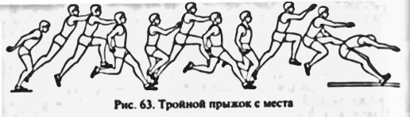 | Оборудование и инвентарь  Два конуса, обозначающие стартовую линию, разметка на полу, измерительная рулетка, мел.  Методические указания:  Секундомер включается в момент отрыва ног участника от пола во время прыжка. Участник должен чередовать ноги в одноопорном положении, например: две ноги – левая – правая – две ноги. После выполнения задания участник без остановки переходит к выполнению следующего задания | Добавляется 1 секунда:  – за приземление ближе указанных линий.  – за скачки на одной ноге после отталкивания из двухопорного положения;  – за начало выполнения  задания (отталкивание)  с одной ноги;  - заступ за стартовую линию.
Челночный  бег 3 × 10 м | Участник начинает выполнение задания  из положения высокого старта от стартовой линии, обозначенной конусами, и последовательно пробегает три 10-метровых отрезка, каждый раз  касается за линией на противоположной  любой частью тела  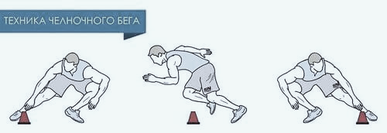 | Оборудование и инвентарь:  4 конуса, обозначающие линии старта и финиша, измерительная рулетка.  Методические указания:  Касание линии осуществляется любой частью тела (ногой, рукой).  После выполнения задания участник без остановки переходит к выполнению следующего задания | Добавляется 1 секунда:  – участник не коснулся площадки за одной из линий разметки рукой или ногой.
Бросок набивного мяча вперёд способом «снизу» | Участник встает на линию, держа мяч двумя прямыми руками внизу, ноги в исходном положении - средняя стойка, спина прямая. При замахе участник сгибает ноги в коленном суставе, немного наклоняет туловище вперёд. При броске участник центр тяжести рывком обеих ног перемещает на носки, одновременно туловище выпрямляет, ноги разгибает, выполняет движение руками вперёд, мяч выпускает по траектории вперёд-вверх в заранее  очерченную зону – квадрат 70 × 70 см.  Каждый участник выполняет 3 попытки (3 броска).  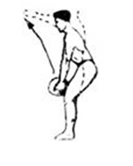 | Оборудование и инвентарь  Разметка на полу – метраж, зона приземления мяча. Два конуса, обозначающие ограничительную линию, измерительная рулетка, мел, набивные мячи (по 3 штуки разного веса).  Вес набивных мячей:  Девушки – 2 кг;  Юноши – 3 кг.  Методические указания:  Если во время попытки один из мячей случайно выкатывается за линию, участник должен вернуть его и возвратиться  на исходную позицию. | Добавляется 1 секунда:  – за каждое непопадание мячом в обозначенную зону;  – за каждый бросок из положения выпада вперёд  одной ногой;  – за заступ за ограничительную линию;  – за каждое выполнение  броска с помощью прыжка.
Координационная лестница  Упражнение «Внутрь-наружу» | Задание 1. Участник начинает с исходной позиции стоя лицом у первой секции координационной лестнице справа по ходу движения.  Движение происходит вперёд боком, по два касания в квадрате, по два касания вне квадрата. Движение начинается с правой ноги.  Задание 2.  Участник начинает с исходной позиции упор лёжа у первой секции координационной лестницы справа по ходу движения.  Движение происходит вперёд боком, по два касания в квадрате, по два касания вне квадрата. Движение начинается с правой руки. | Оборудование и инвентарь:  Две координационные лестницы – 6 м. Плоская Лестница (Flat Style Лестница) с перекладинами, которые абсолютно плоские по отношению к земле. Расстояние каждого сектора 40-45 см.  Методические указания:  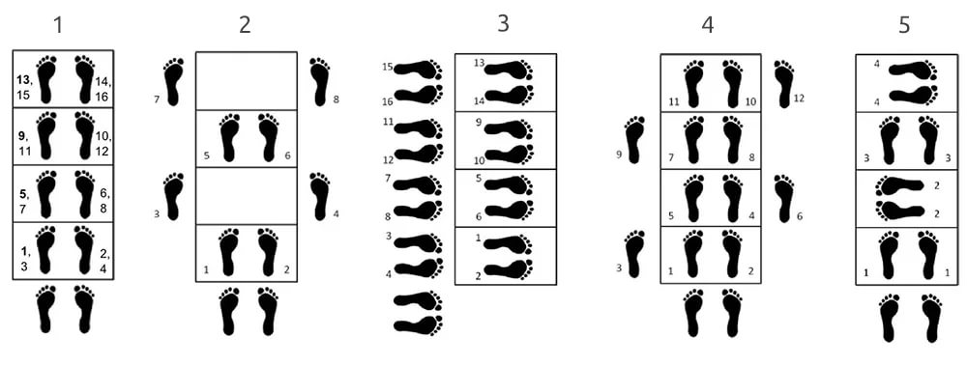  Участник должен выполнить два задания на координационной лестнице. Первое из исходного положения стоя, второе из исходного положения упор лежа. После выполнения задания участник без остановки переходит к выполнению следующего задания. | Добавляется 1 секунда:  - сбился с ритма при выполнении задания (штрафные секунды добавляется на каждом задании)
Прыжки  через низкие  барьеры | Участник выполняет прыжки через барьеры, отталкиваясь двумя ногами. Начало движения от стартовой линии, расположенной на расстоянии 30 см от  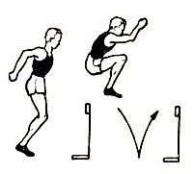  первого барьера | Оборудование и инвентарь:  Два конуса, 8 барьеров высотой 40 см (девушки), 60 см (юноши), горизонтальная линия старта. Барьеры расставляются на расстоянии  друг от друга в 50 см.  Методические указания:  Все прыжки должны выполнятся без предварительных подскоков, стопы во время выполнения задания должны быть параллельны. При прыжках разрешено активно помогать себе руками. После выполнения задания участник без остановки переходит к выполнению следующего задания | Добавляется 1 секунда:  – за заступ стартовой линии в момент прыжка  – за прыжок через  барьер на одной ноге;  – за подскок между барьерами.  – за сбитый барьер.
Ведение и  бросок мяча  в кольцо | Участник начинает выполнение задания  от обозначенной конусами линии. Участник с ведением бежит к конусу № 2 справа от конусов. За конусом делает перевод на левую руку и возвращается спиной вперёд к конусу № 1 слева от конусов с ведением левой рукой, за ним переводит мяч на правую руку и начинает движение лицом вперёд к конусу № 3. Аналогичным образом оббегает конусы №3 и №2. После этого участник обводит конусы №4, 5, 6, 7 и 8 «змейкой». При этом конусы 4, 6 и 8 – с правой стороны правой рукой, а 5 и 7 – левой с левой стороны. Далее участник ведёт мяч по направлению к кольцу и выполняет бросок в движении после двух шагов | Оборудование и инвентарь:  Площадка с установленным в соответствии с правилами баскетбольным щитом с кольцом, 8 конусов (высоких стоек).  Методические указания:  Ведение осуществляется по правилам баскетбола дальней рукой от конуса. Бросок в движении выполняется в соответствии с техникой этого приёма. Техника выполнения броска должна соответствовать стороне.  Секундомер выключается в момент в броска мяча (момент отрыва мяча от рук). | Добавляется 1 секунда:  − за непопадание в кольцо;  − за выполнение броска в  кольцо неуказанным способом.  − за каждое перешагивание через конус,  – за обводку каждого конуса не с той стороны,  – за нахождение мяча и  участника с разных сторон от конуса,  − за каждое нарушение правил при ведении мяча  (пронос, пробежку, двойное ведение мяча, касание стойки);  - за отсутствие перевода из руки в руку (левая-правая).

